Příklady (do dvojic):
Knihy:
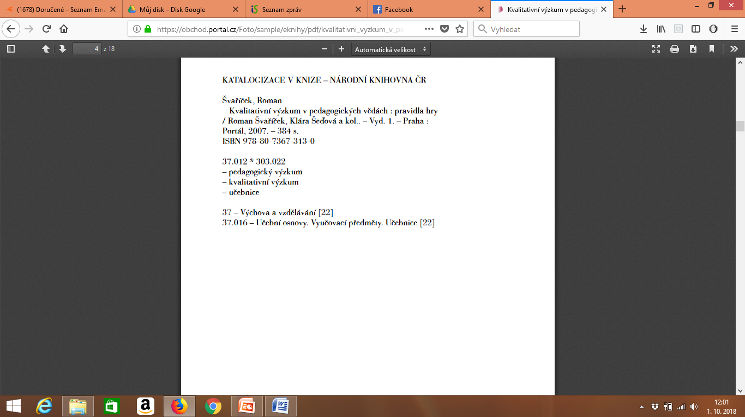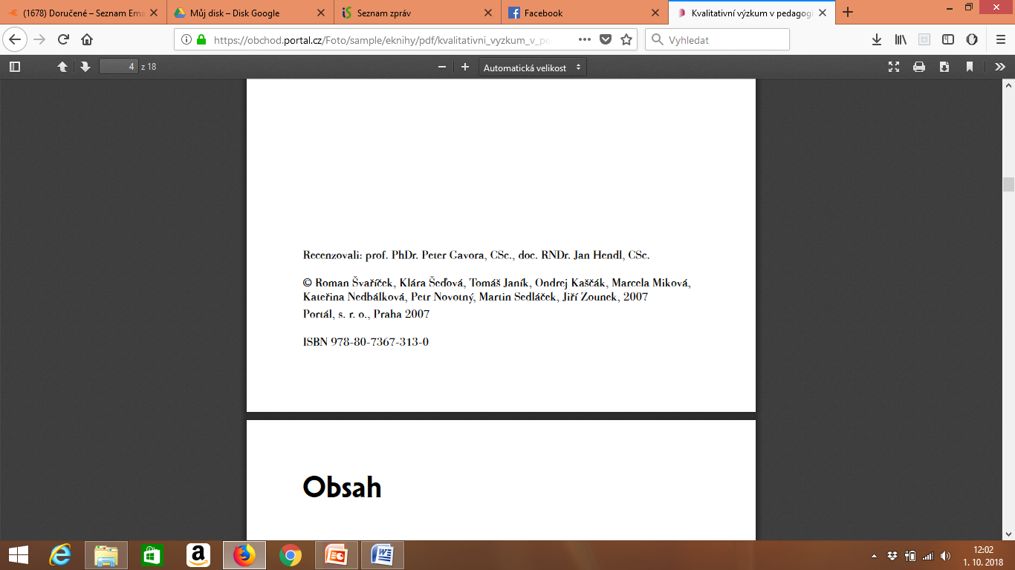
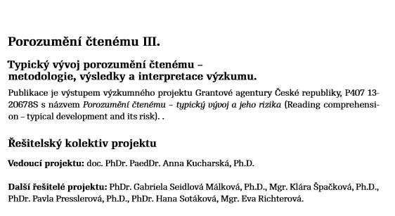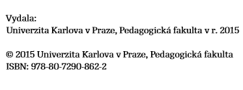
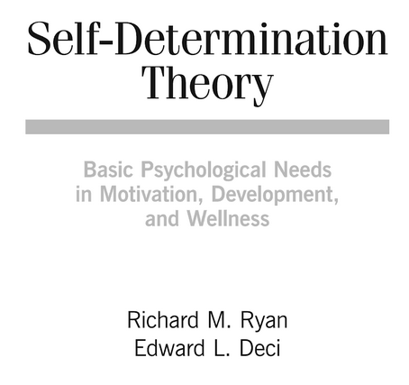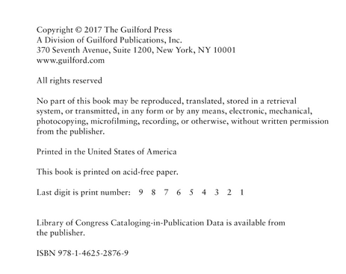
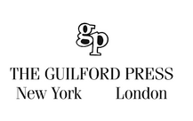

Kapitola v knize nebo ve sborníku:
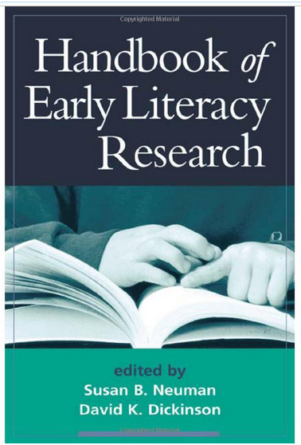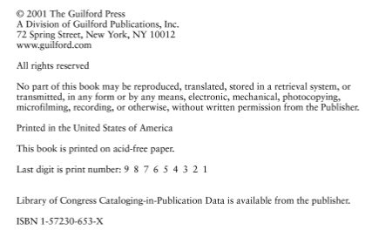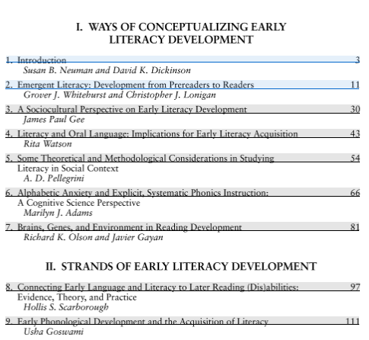

Časopisecký článek - z článků vyhledaných k vlastnímu heslu udělat citaci.

Přepište špatné citace správně podle APY:
Rabušicová, M., Pol, M. (1996). Vztahy školy a rodiny dnes: hledání cest k partnerství (1. část). Pedagogika, 49-61.
Kucharská, A., & Barešová, P. (2012). Vývojová dynamika čtení v analyticko-syntetické metodě čtení a metodě genetické v 1. a 2. třídě a její uplatnění v poradenské diagnostice. Pedagogika, 1-2, 65-80. Dostupné z http://pages.pedf.cuni.cz/pedagogika/?p=641&lang=cs
Jedlička, R., et al. Poruchy socializace u dětí a dospívajících (Prevence životních selhání a krizová intervence, (2015) Pedagogika, Praha: Grada, 122. – 125. s.
Jucovičová, D., Žáčková, H. (2013) Máte neklidné, nesoustředěné dítě? Metody práce s dětmi s ADHD především pro učitele a vychovatele. 3.vyd. Praha, 147 s.
BĚLECKÝ, Zdeněk. Klíčové kompetence v základním vzdělávání. 1. vyd. Praha: Výzkumný ústav pedagogický, 2007. 75 s. ISBN 9788087000076.
Fraňková, M. (2008) Dítě se syndromem ADHD v mateřské škole. Bakalářská práce, Brno: PedF.
Celé Česko čte dětem [online]. [cit. 2009-12-13]. Dostupné z: <http:// www.celeceskoctedetem.cz>.
http://www.sfumato.cz/vyukove-materialy.html

